МИНИСТЕРСТВО НАУКИ И ВЫСШЕГО ОБРАЗОВАНИЯ
РОССИЙСКОЙ ФЕДЕРАЦИИ
ФГАОУ ВО «СЕВЕРО-КАВКАЗСКИЙ ФЕДЕРАЛЬНЫЙ УНИВЕРСИТЕТ»
ИНСТИТУТ ЦИФРОВОГО РАЗВИТИЯ
МЕЖИНСТИТУТСКАЯ БАЗОВАЯ КАФЕДРА

КУРСОВОЙ ПРОЕКТ
по дисциплине
«Информационные технологии и программирование»
на тему:
«разработка веб-интерфейса для стоматологической клиники.»

Выполнил:
Коровин Максим Александрович
студент 1 курса
группы ПИЖ-б-о-25-1(1)
направления подготовки 09.03.04 «Программная инженерия»
направленность (профиль) «Разработка и сопровождение программного обеспечения»
очной формы обучения
________________________
(подпись)
Руководитель работы:
З.М. Альбекова, доцент межинститутской базовой кафедры

Работа допущена к защите _______________________ ______________
(подпись руководителя) (дата)
Работа выполнена и
защищена с оценкой ____________________ Дата защиты

Члены комиссии:
зав. межинститутской
базовой кафедрой Е.Н. Новикова
(подпись)
доцент МИБК Ф.В. Самойлов
(подпись)
доцент МИБК И.В. Свистунов
(подпись)

Ставрополь, 2026 г.

Министерство науки и высшего образования и Российской Федерации
Федеральное государственное автономное образовательное учреждение
высшего образования
«СЕВЕРО-КАВКАЗСКИЙ ФЕДЕРАЛЬНЫЙ УНИВЕРСИТЕТ»
Институт перспективной инженерии
Кафедра межинститутская базовая
Направление подготовки 09.03.04 «Программная инженерия»
Направленность (профиль) «Разработка и сопровождение программного обеспечения»

ЗАДАНИЕ
на курсовой проект
студента Коровина Максима Александровича
(фамилия, имя, отчество)
по дисциплине «Информационные технологии и программирование»

1. Тема работы: разработка веб-интерфейса для стоматологической клиники.

2. Цель: повышение уровня профессиональной подготовки путем углубления и закрепления теоретических знаний и практических навыков, приобретенных в результате изучения дисциплины «Информационные технологии и программирование»; подготовка к самостоятельной разработке программного обеспечения с использованием современных информационных технологий.

3. Задачи:
3.1 Анализ прикладной задачи и методов ее решения. Обоснование выбора средств, технологий и алгоритмов решения прикладной задачи.
3.2 Разработка алгоритмов решения задачи.
3.3 Реализация программного кода
3.4 Отладка и тестирование программного кода

4. Перечень подлежащих разработке вопросов:
а) теоретической части: изучение и анализ литературы, постановка условия задачи, выбор и описание методов и библиотек для ее решения и технологий, среды программирования
б) проектная часть: проектирование UML-диаграмм классов, разработка алгоритмов решения задачи, методов классов
в) реализация веб-интерфейса: описание структуры проекта, описание файлов проекта, разработка программного кода, тестирование программы

5. Исходные данные:
а) по литературным источникам: ГОСТы, международные стандарты, программные средства, используемые при разработке программного обеспечения
б) исходные данные, подготовленные для тестирования объекта профессиональной деятельности (информационной системы/приложения/программного продукта)
6. Список рекомендуемой литературы монографии, диссертации, научные статьи, учебно-методические материалы, ссылки на официальные сайты, содержащие информацию необходимую для решения поставленных в работе задач

1.Кузьмин, А. Г. Разработка фронтенд-приложений / А. Г. Кузьмин. – Санкт-Петербург: Питер, 2025. – 496 с. – (Библиотека программиста). – ISBN 978-5-4461-4272-9 -7-9-10.
2.Кухтин, С. А. Frontend-разработка сайтов и приложений на HTML, CSS, JavaScript и React / С. А. Кухтин. – Санкт-Петербург: Наука и Техника, 2026. – 512 с. – ISBN 978-5-907592-84-1 -3.
3.Орбайсета, А. С. Создание фронтенд-фреймворка с нуля / А. С. Орбайсета. – Санкт-Петербург: Питер, 2025. – 384 с. – (Библиотека программиста). – ISBN 978-5-4461-4201-9
4. Курс «Фронтенд-разработчик» от Яндекс Практикум https://practicum.yandex.ru/frontend-developer/
5. Проектирование и разработка WEB-приложений. Введение в frontend и backend разработку на JavaScript и node.js: учебное пособие для вузов. — 4-е изд., стер. — Санкт-Петербург: Лань, 2025. — 120 с. — ISBN 978-5-507-51011-5
6. Чернышев, С. А. Основы Flutter / С. А. Чернышев, Ю. М. Петров, С. П. Ильин, П. А. Гершевич. — Санкт-Петербург: Питер, 2026. — 688 с. — (Библиотека программиста). — ISBN 978-5-4461-4469-3

7. Контрольные сроки представления отдельных разделов курсового проекта:
25 % - предоставление первого раздела «12» марта 2026 г.
50 % - предоставление второго раздела «09» апреля 2026 г.
75 % - предоставление третьего раздела «30» апреля 2026 г.
100 % - предоставление работы на отзыв «14» мая 2026 г.

8. Срок защиты студентом курсового проекта «23» мая 2026 г.

Дата выдачи задания «02» февраля 2026 г.

Руководитель курсового проекта

К.п.н., доцент З.М. Альбекова
(ученая степень, звание) (личная подпись) (инициалы, фамилия)

Задание принял к исполнению студент очной формы обучения 1 курса
группы ПИЖ-б-о-25-1(1) М.А. Коровин
(личная подпись) (инициалы, фамилия)

СОДЕРЖАНИЕ
Введение 3
1 Теоретическая часть 6
1.1 Техническое задание 6
1.2 Анализ современных подходов к созданию веб-интерфейсов 11
1.3 Обоснование выбора технологий разработки веб-интерфейсов 14
Выводы по первой главе 18
2 Проектная часть 19
2.1 Моделирование функциональности. Построение диаграммы вариантов использования 19
2.2 Проектирование структуры навигации. Карта сайта 22
2.3 Проектирование пользовательских сценариев. Диаграммы деятельности 24
2.4 Проектирование интерфейса 27
2.5 Описание работы с локальным хранилищем 30
Выводы по проектной части 32
3 Практическая часть 34
3.1 Подготовка инструментов разработчика 34
3.2 Реализация веб-сайта частной стоматологической клиники 35
3.3 Тестирование 43
3.4 Ссылка на готовый проект 45
Выводы по практической части 45
Заключение 47
Список использованных источников 48

Введение
В настоящее время веб-сайт является одним из основных инструментов взаимодействия организации с клиентами. Для частной стоматологической клиники наличие удобного и информативного сайта особенно важно, поскольку пациенту необходимо быстро получить сведения об услугах, ценах, специалистах, контактах и способах записи на приём. Современный пользователь ожидает, что сайт будет понятным, адаптивным, удобным для просмотра на компьютере и мобильном устройстве, а также будет содержать простые интерактивные элементы: форму обратной связи, запись на консультацию, навигацию по разделам и возможность сохранения пользовательских данных.
Актуальность темы курсового проекта обусловлена необходимостью разработки простого, доступного и функционального веб-интерфейса для частной стоматологической клиники. Такой интерфейс позволяет повысить удобство получения информации о клинике, уменьшить время поиска нужных разделов и упростить процесс записи пациента на первичную консультацию. Кроме того, разработка подобного сайта является важной учебной задачей, так как позволяет закрепить навыки работы с HTML, CSS и JavaScript, изучить принципы построения пользовательского интерфейса, адаптивной вёрстки, обработки форм и хранения данных на стороне клиента.
Разрабатываемый веб-сайт предназначен для представления информации о частной стоматологической клинике «CM-Стоматология». На сайте размещаются основные сведения о клинике, список услуг и цен, карточки врачей, отзывы пациентов, контактная информация, а также форма записи на приём. Дополнительно реализованы элементы интерактивности: модальное окно входа и регистрации, сохранение данных пользователя в локальном хранилище браузера, сохранение заявок на консультацию и плавная навигация по разделам сайта.
Объектом исследования является процесс разработки клиентской части веб-сайта частной стоматологической клиники.
Предметом исследования являются методы и средства создания веб-интерфейса с использованием HTML, CSS и JavaScript, а также способы реализации интерактивных элементов сайта без серверной части.
Цель курсового проекта – разработать веб-интерфейс для сайта частной стоматологической клиники, обеспечивающий удобный просмотр информации об организации, её услугах, врачах, отзывах и контактах, а также возможность записи пациента на приём через клиентскую форму.
Для достижения поставленной цели необходимо решить следующие задачи:
1. Изучить предметную область и определить основные функции сайта частной стоматологической клиники.
2. Сформулировать техническое задание на разработку веб-интерфейса.
3. Проанализировать современные подходы к созданию веб-интерфейсов.
4. Обосновать выбор технологий разработки: HTML, CSS и JavaScript.
5. Спроектировать структуру сайта и пользовательские сценарии.
6. Разработать адаптивный интерфейс с основными информационными разделами.
7. Реализовать интерактивные элементы: модальное окно авторизации, форму записи на приём, обработку пользовательского ввода.
8. Организовать сохранение пользовательских данных в localStorage.
9. Провести тестирование работоспособности сайта в основных пользовательских сценариях.
Методологическую основу проекта составляют методы анализа предметной области, проектирования пользовательского интерфейса, структурирования HTML-документа, каскадного оформления элементов средствами CSS, а также программной обработки событий средствами JavaScript. При разработке используются принципы семантической вёрстки, адаптивного дизайна, модульного разделения файлов проекта и клиентского хранения данных.
Практическая значимость курсового проекта заключается в создании работающего прототипа сайта стоматологической клиники, который может использоваться как учебный пример клиентского веб-приложения. Разработанный сайт демонстрирует основные возможности frontend-разработки: построение структуры страницы, оформление пользовательского интерфейса, работу с формами, обработку событий, плавную навигацию и сохранение данных в браузере.
Курсовой проект состоит из введения, теоретической части, проектной части, практической части, заключения, списка использованных источников и приложений. В теоретической части рассматриваются требования к разрабатываемому сайту, современные подходы к созданию веб-интерфейсов и обоснование выбора технологий разработки.

1 Теоретическая часть

1.1 Техническое задание
1.1.1 Основание для разработки
Основанием для разработки является задание на курсовой проект по дисциплине «Информационные технологии и программирование». Тема курсового проекта: «Разработка веб-интерфейса для сайта частной стоматологической клиники».
Разрабатываемый программный продукт представляет собой клиентскую часть веб-сайта, предназначенную для информационного представления стоматологической клиники и организации первичного взаимодействия с пациентом. Сайт не предусматривает использование серверной части и базы данных. Все основные операции выполняются на стороне браузера, а данные пользователя и заявки на приём сохраняются в локальном хранилище браузера.

1.1.2 Назначение разработки
Назначение разрабатываемого сайта состоит в предоставлении пользователю удобного доступа к информации о стоматологической клинике. Сайт должен выполнять роль информационного и коммуникационного инструмента, с помощью которого посетитель может ознакомиться с клиникой, изучить перечень услуг, посмотреть информацию о врачах, прочитать отзывы, найти контактные данные и оставить заявку на консультацию.
Сайт ориентирован на следующих пользователей:
– посетителей, которые впервые знакомятся с клиникой;
– потенциальных пациентов, желающих узнать стоимость услуг;
– пациентов, которым необходимо записаться на первичную консультацию;
– пользователей, желающих сохранить условный личный профиль через форму регистрации.
В рамках учебного проекта регистрация и вход реализуются в упрощённом виде. Данные не отправляются на сервер, а сохраняются в localStorage. Такой подход подходит для демонстрации работы клиентской логики, однако в реальном медицинском веб-сервисе для хранения персональных данных необходимо использовать защищённую серверную часть, базу данных, шифрование и соблюдение требований законодательства о персональных данных.

1.1.3 Требования к функциональным характеристикам
Разрабатываемый сайт должен обеспечивать выполнение следующих обязательных функций:
1. Отображение главной страницы сайта с названием клиники и рекламным баннером.
2. Наличие закреплённой шапки сайта, которая остаётся доступной при прокрутке страницы.
3. Наличие навигационного меню с переходами к основным разделам: «О нас», «Услуги и цены», «Наши врачи», «Отзывы», «Контакты».
4. Отображение раздела «О нас» с кратким описанием стоматологической клиники.
5. Отображение раздела «Услуги и цены» с карточками стоматологических услуг.
6. Отображение раздела «Наши врачи» с карточками специалистов.
7. Отображение раздела «Отзывы» с примерами отзывов пациентов.
8. Отображение раздела «Контакты» с адресом, телефоном, электронной почтой и временем работы.
9. Наличие формы записи на приём.
10. Проверка заполненности полей формы записи.
11. Сохранение заявки на приём в localStorage.
12. Отображение сообщения об успешной отправке заявки.
13. Наличие кнопки «Войти», открывающей модальное окно авторизации.
14. Возможность переключения между формой входа и формой регистрации.
15. Проверка заполненности полей регистрации.
16. Сохранение зарегистрированного пользователя в localStorage.
17. Возможность входа пользователя по email и паролю, сохранённым локально.
18. Отображение имени текущего пользователя после входа.
19. Возможность выхода из учётной записи.
20. Плавная прокрутка страницы к выбранному разделу с учётом высоты закреплённой шапки.
К желательным требованиям относятся:
1. Адаптивность интерфейса для различных размеров экрана.
2. Использование современных приёмов CSS, включая Flexbox и Grid.
3. Единый визуальный стиль всех разделов сайта.
4. Наличие hover-эффектов и плавных переходов для интерактивных элементов.
5. Удобное отображение формы записи на мобильных устройствах.
6. Возможность дальнейшего расширения сайта: добавление фильтрации услуг, страницы врача, карты проезда, панели администратора.

1.1.4 Требования к интерфейсу
Интерфейс сайта должен быть простым, понятным и визуально связанным с тематикой стоматологической клиники. В оформлении используются светлые блоки, серый фон карточек, голубые и розовые оттенки, ассоциирующиеся с медицинской тематикой, чистотой и современным сервисом.
Шапка сайта должна содержать логотип, название клиники, кнопки входа и записи на приём, кнопку обратного звонка, номер телефона и основное навигационное меню. Главный экран должен привлекать внимание пользователя и содержать краткое рекламное сообщение. Основные разделы должны располагаться последовательно на одной странице, чтобы пользователь мог быстро просматривать сайт прокруткой.
Форма записи должна быть компактной, заметной и не выбиваться из общего стиля сайта. Поля ввода должны иметь понятные placeholder-подсказки: «Ваше имя» и «Номер телефона». После отправки формы пользователь должен получить текстовое уведомление о результате действия.
Модальное окно входа и регистрации должно открываться поверх страницы и закрываться по кнопке. Оно должно содержать две формы: вход и регистрацию. Переключение между формами должно выполняться без перезагрузки страницы.

1.1.5 Требования к техническим характеристикам
Для функционирования сайта пользователю требуется устройство с установленным современным браузером. Сайт должен корректно открываться на персональном компьютере, ноутбуке, планшете и смартфоне.
Минимальные технические требования:
– процессор: любой современный процессор с поддержкой актуальных браузеров;
– оперативная память: от 2 ГБ;
– разрешение экрана: от 375 пикселей по ширине для мобильной версии;
– для локального запуска достаточно открыть HTML-файл в браузере.
Разрабатываемый сайт не требует установки дополнительных программ со стороны пользователя. Вся логика выполняется средствами браузера.

1.1.6 Требования к программным средствам
Для разработки сайта используются следующие программные средства:
– Visual Studio Code – редактор исходного кода;
– HTML5 – язык разметки структуры веб-страницы;
– CSS3 – язык описания внешнего вида страницы;
– JavaScript – язык программирования для реализации интерактивности;
– браузер Google Chrome, Mozilla Firefox или Microsoft Edge – для запуска и тестирования сайта;
– Git – система контроля версий;
– GitHub – платформа для хранения исходного кода и публикации проекта.
Проект реализуется без серверной части. Данные пользователей и заявки на приём сохраняются в локальном хранилище браузера.

1.1.7 Этапы разработки
Разработка веб-интерфейса включает несколько последовательных этапов.
Таблица 1.1 – Этапы разработки сайта
№ | Этап работы | Содержание этапа
1 | Анализ предметной области | Изучение назначения сайта стоматологической клиники, определение целевой аудитории и основных функций
2 | Формирование требований | Определение обязательных и желательных требований к интерфейсу и функциональности
3 | Проектирование структуры | Определение разделов сайта, навигации и пользовательских сценариев
4 | Разработка HTML-структуры | Создание основных блоков страницы: шапка, баннер, разделы, формы, подвал
5 | Разработка CSS-оформления | Создание визуального стиля, сеток, карточек, адаптивности и модального окна
6 | Реализация JavaScript-логики | Обработка форм, работа с localStorage, модальное окно, плавная навигация
7 | Тестирование | Проверка работы кнопок, форм, адаптивности, сохранения данных и навигации
8 | Подготовка документации | Описание теоретической, проектной и практической частей курсового проекта

В результате выполнения данных этапов должен быть получен работающий веб-сайт, соответствующий теме курсового проекта и заявленным требованиям.

1.2 Анализ современных подходов к созданию веб-интерфейсов
Веб-интерфейс представляет собой совокупность визуальных и интерактивных элементов, с помощью которых пользователь взаимодействует с сайтом или веб-приложением. К таким элементам относятся меню, кнопки, формы, карточки, ссылки, модальные окна, уведомления, поля ввода и другие компоненты. Качественный веб-интерфейс должен быть не только внешне привлекательным, но и удобным, логичным, доступным и технически корректным.
Современная разработка веб-интерфейсов строится на сочетании нескольких основных подходов: семантической HTML-разметки, адаптивной вёрстки, компонентного проектирования, клиентской интерактивности, удобной навигации, доступности и кросс-браузерности.
Одним из базовых требований является использование семантической HTML-разметки. Семантические теги позволяют описывать не только внешний вид, но и смысловую структуру страницы. Например, тег header используется для шапки сайта, nav – для навигационного меню, main – для основного содержимого, section – для логических разделов, footer – для нижней части страницы. Такой подход делает структуру документа более понятной для разработчика, браузера и поисковых систем. Кроме того, семантическая структура облегчает дальнейшую поддержку проекта.
В разрабатываемом сайте стоматологической клиники семантический подход проявляется в разделении страницы на логические блоки: шапку, баннер, раздел «О нас», раздел услуг, раздел врачей, форму записи, отзывы, контакты и подвал. Такое построение делает сайт понятным и удобным для пользователя, поскольку информация представлена последовательно и разделена по смыслу.
Важным современным подходом является адаптивная вёрстка. Пользователи открывают сайты с различных устройств: настольных компьютеров, ноутбуков, планшетов и смартфонов. Поэтому интерфейс должен корректно отображаться на разных разрешениях экрана. Для этого применяются гибкие контейнеры, относительные размеры, CSS Grid, Flexbox и медиазапросы. Адаптивная вёрстка позволяет изменять расположение элементов в зависимости от ширины экрана. Например, карточки услуг на широком экране могут располагаться в четыре колонки, а на мобильном устройстве – в одну колонку.
В проекте сайта стоматологической клиники адаптивность особенно важна, так как потенциальный пациент может искать клинику с телефона. Пользователь должен иметь возможность быстро найти номер телефона, открыть раздел услуг и заполнить форму записи без горизонтальной прокрутки и наложения элементов друг на друга.
Следующим подходом является использование сеточных моделей Flexbox и Grid. Flexbox удобен для выравнивания элементов в одном направлении, например для расположения кнопок в шапке сайта или элементов навигационного меню. Grid используется для построения более сложных сеток, например карточек услуг, врачей или отзывов. Благодаря этим технологиям интерфейс становится более аккуратным, а код – более понятным и гибким.
Для современных сайтов также важна интерактивность. Даже простой информационный сайт должен реагировать на действия пользователя: открывать модальные окна, проверять формы, показывать сообщения, сохранять данные, выполнять плавную прокрутку к нужному разделу. Для реализации таких функций используется JavaScript. В рамках данного проекта JavaScript применяется для открытия и закрытия модального окна авторизации, переключения между формами входа и регистрации, проверки заполненности полей, сохранения данных в localStorage и плавного перехода по разделам сайта.
Отдельное значение имеет работа с формами. Формы являются одним из основных способов взаимодействия пользователя с сайтом. В медицинской тематике форма записи на приём должна быть простой и понятной, поскольку пользователь не должен тратить много времени на ввод данных. В разрабатываемом сайте форма содержит только необходимые поля: имя и номер телефона. Такой подход снижает нагрузку на пользователя и повышает вероятность отправки заявки.
Современный веб-интерфейс должен учитывать принципы UI и UX. UI отвечает за внешний вид интерфейса: цвета, шрифты, кнопки, расстояния, карточки, визуальную иерархию. UX отвечает за удобство пользовательского опыта: насколько быстро пользователь понимает структуру сайта, легко ли ему найти нужную информацию, удобно ли пользоваться формами и навигацией. Для сайта стоматологической клиники особенно важны доверие, простота и ясность. Пользователь должен быстро понять, какие услуги оказывает клиника, кто работает в клинике и как записаться на приём.
Важным элементом UX является закреплённая шапка сайта. При прокрутке страницы пользователь не теряет доступ к навигации, номеру телефона и кнопке записи. Это особенно удобно для сайтов с одностраничной структурой, где основные разделы расположены последовательно друг за другом. В разрабатываемом проекте шапка сайта закреплена в верхней части экрана, а переходы по меню выполняются с учётом её высоты, чтобы начало раздела не перекрывалось.
Ещё одним современным подходом является использование модальных окон. Модальное окно позволяет показать пользователю дополнительную форму или информацию без перехода на отдельную страницу. В данном проекте модальное окно используется для входа и регистрации. Это позволяет сохранить пользователя на текущей странице и не усложнять структуру сайта.
Для учебных frontend-проектов без backend-части актуальным является использование localStorage. Это встроенное средство браузера, позволяющее сохранять данные между сессиями. В отличие от обычных переменных JavaScript, данные из localStorage не исчезают после обновления страницы. В данном проекте в локальном хранилище сохраняются зарегистрированные пользователи, текущий пользователь и заявки на приём. Такой подход не заменяет полноценную базу данных, но подходит для учебной демонстрации клиентской логики.
Кросс-браузерность также является важным требованием к современным веб-интерфейсам. Сайт должен корректно работать в популярных браузерах: Google Chrome, Mozilla Firefox, Microsoft Edge и других. Для этого следует использовать стандартные свойства HTML, CSS и JavaScript, избегать устаревших тегов и проверять работу интерфейса в нескольких браузерах.
Таким образом, современные подходы к созданию веб-интерфейсов направлены на повышение удобства, доступности и надёжности пользовательского взаимодействия. Для сайта частной стоматологической клиники наиболее важными являются адаптивность, понятная навигация, визуальная аккуратность, простая форма записи, интерактивные элементы и корректная работа на стороне клиента. Эти подходы используются при разработке рассматриваемого курсового проекта.

1.3 Обоснование выбора технологий разработки веб-интерфейсов
Для разработки веб-интерфейса сайта частной стоматологической клиники были выбраны технологии HTML5, CSS3 и JavaScript. Данный набор технологий является базовым для создания клиентской части сайта и позволяет реализовать структуру страницы, внешний вид интерфейса и интерактивное поведение без использования серверной части.
HTML5 используется для создания структуры веб-страницы. С его помощью задаются основные элементы сайта: шапка, навигация, разделы, заголовки, карточки услуг, карточки врачей, форма записи, отзывы, контакты, подвал и модальное окно. HTML является основой любого веб-документа, поэтому его использование является обязательным при разработке сайта.
Выбор HTML5 обусловлен следующими преимуществами:
– поддержка современными браузерами;
– возможность использования семантических тегов;
– простота изучения и применения;
– удобство создания структуры одностраничного сайта;
– совместимость с CSS и JavaScript.
В рамках проекта HTML-разметка позволяет логически разделить сайт на отдельные смысловые блоки. Это облегчает дальнейшее оформление и программную обработку элементов страницы.
CSS3 используется для оформления внешнего вида сайта. С помощью CSS задаются цвета, размеры, шрифты, отступы, сетки, карточки, кнопки, фоновые блоки, модальные окна и адаптивность. В проекте CSS применяется для создания единого визуального стиля стоматологической клиники. В оформлении используются светлые оттенки, серый фон для карточек, голубые и розовые акцентные цвета, скругления, тени и плавные эффекты.
Выбор CSS3 обусловлен следующими причинами:
– возможность полного управления внешним видом страницы;
– поддержка адаптивной вёрстки через медиазапросы;
– наличие современных инструментов Flexbox и Grid;
– возможность создания hover-эффектов и плавных переходов;
– отсутствие необходимости подключать сторонние библиотеки для простого сайта.
В проекте CSS Grid применяется для расположения карточек услуг, врачей и отзывов, а Flexbox – для выравнивания элементов шапки, кнопок и форм. Медиазапросы позволяют изменять структуру сайта на экранах меньшей ширины. Например, карточки услуг на большом экране отображаются в несколько колонок, а на мобильных устройствах перестраиваются в одну колонку.
JavaScript используется для реализации интерактивной логики сайта. Без JavaScript страница могла бы отображать только статическую информацию, но не могла бы обрабатывать действия пользователя. В данном проекте JavaScript выполняет следующие функции:
– открытие и закрытие модального окна;
– переключение между формой входа и формой регистрации;
– проверка заполненности полей формы;
– сохранение данных зарегистрированного пользователя;
– вход пользователя по сохранённым данным;
– выход из учётной записи;
– сохранение заявки на приём;
– отображение сообщений пользователю;
– плавная прокрутка к разделам сайта;
– установка фокуса на поле телефона при нажатии кнопки обратного звонка.
Выбор JavaScript обусловлен тем, что это основной язык программирования для клиентской части веб-сайтов. Он поддерживается всеми современными браузерами и позволяет реализовать интерактивность без установки дополнительных инструментов. Для данного курсового проекта используется чистый JavaScript без фреймворков, что делает код более понятным и подходящим для учебной работы.
Для хранения данных используется localStorage. Это средство браузера позволяет сохранять информацию на устройстве пользователя. В проекте localStorage применяется для хранения массива зарегистрированных пользователей, текущего пользователя и заявок на приём. Данные сохраняются в формате JSON, что позволяет удобно преобразовывать JavaScript-объекты в строку и обратно.
Использование localStorage оправдано по следующим причинам:
– не требуется сервер и база данных;
– данные сохраняются после обновления страницы;
– технология проста для понимания и реализации;
– подходит для учебной имитации регистрации и записи на приём;
– позволяет показать работу с локальным клиентским хранилищем.
При этом необходимо учитывать ограничение данного подхода: localStorage не предназначен для безопасного хранения конфиденциальных данных. Поэтому в реальном проекте данные пациентов, пароли и заявки должны храниться на сервере с соблюдением требований безопасности. В данной курсовой работе этот механизм используется только как учебная имитация.
Проект реализуется без применения сложных frontend-фреймворков, таких как React, Vue или Angular. Такое решение объясняется учебным характером работы и сравнительно небольшой сложностью сайта. Для одностраничного сайта стоматологической клиники с несколькими разделами, формами и модальным окном достаточно базового набора HTML, CSS и JavaScript. Это позволяет сосредоточиться на понимании структуры сайта, принципов вёрстки и обработки пользовательских событий.
Также в проекте не используется backend-часть. Это означает, что сайт не отправляет данные на сервер и не подключается к базе данных. Все действия выполняются на стороне клиента. Такой подход соответствует задачам разработки простого frontend-проекта и позволяет продемонстрировать основные навыки веб-разработки без усложнения архитектуры.
Для написания кода выбран редактор Visual Studio Code. Он удобен для работы с HTML, CSS и JavaScript, поддерживает подсветку синтаксиса, автодополнение, расширения и встроенный терминал. Для тестирования сайта используются современные браузеры. Для хранения и публикации проекта может использоваться GitHub, а работающая версия может быть размещена через GitHub Pages.
Таким образом, выбранный технологический стек соответствует целям курсового проекта. HTML5 обеспечивает структуру сайта, CSS3 отвечает за внешний вид и адаптивность, JavaScript реализует интерактивность, а localStorage позволяет сохранять данные на стороне клиента. Использование данных технологий позволяет создать простой, понятный и функциональный веб-интерфейс для сайта частной стоматологической клиники.

Выводы по первой главе
В первой главе было сформулировано техническое задание на разработку веб-интерфейса для сайта частной стоматологической клиники. Были определены назначение сайта, целевая аудитория, обязательные и желательные функциональные требования, требования к интерфейсу, техническим и программным средствам.
Также были рассмотрены современные подходы к созданию веб-интерфейсов: семантическая HTML-разметка, адаптивная вёрстка, использование Flexbox и Grid, клиентская интерактивность, работа с формами, модальные окна, плавная навигация и хранение данных в localStorage.
В результате анализа был обоснован выбор технологий HTML5, CSS3 и JavaScript. Данный набор средств позволяет реализовать структуру сайта, визуальное оформление, адаптивность и основные интерактивные функции без использования серверной части. Выбранный подход соответствует учебному характеру курсового проекта и позволяет создать работающий прототип сайта стоматологической клиники.

2 Проектная часть
Проектная часть курсового проекта предназначена для описания структуры, логики и пользовательского взаимодействия будущего веб-сайта до подробного рассмотрения программной реализации. На данном этапе определяется, какие разделы будет содержать сайт, какие действия сможет выполнять пользователь, каким образом будет организована навигация и какие данные будут сохраняться на стороне браузера.
Разрабатываемый веб-сайт частной стоматологической клиники является одностраничным клиентским приложением. Основные разделы расположены последовательно на одной HTML-странице, а переход между ними выполняется при помощи якорных ссылок и JavaScript-прокрутки. Такой подход выбран потому, что сайт имеет информационный характер и не требует сложной многостраничной структуры.
Серверная часть в проекте не используется. Регистрация, вход пользователя и запись на консультацию реализуются как учебная имитация клиентской логики. Данные сохраняются в локальном хранилище браузера localStorage. Это позволяет показать работу с пользовательским вводом и сохранением информации без настройки базы данных и backend-сервера.

2.1 Моделирование функциональности. Построение диаграммы вариантов использования
Моделирование функциональности позволяет определить, какие пользователи взаимодействуют с системой и какие цели они достигают при работе с сайтом. Для описания функциональных возможностей используется диаграмма вариантов использования UML. Она показывает внешние роли пользователей, границы системы и основные сценарии, реализуемые в интерфейсе.
В рамках данного проекта сайт предназначен прежде всего для посетителя стоматологической клиники. Посетитель может просматривать информацию о клинике, изучать услуги и цены, знакомиться с врачами, читать отзывы, смотреть контакты и отправлять заявку на первичную консультацию. Дополнительно предусмотрена имитация зарегистрированного пользователя. После регистрации или входа имя пользователя отображается в шапке сайта, а пользователь может выйти из условного профиля.
Так как проект реализуется без серверной части, в диаграмму не включаются сценарии, которые требуют настоящей серверной авторизации, восстановления пароля, отправки медицинских данных в базу данных или управления расписанием врачей. Все варианты использования ограничены возможностями клиентской части сайта.
Таблица 2.1 – Акторы веб-сайта стоматологической клиники
Актор | Описание | Основные цели
Посетитель | Пользователь, который впервые открыл сайт и не выполнял вход. | Получить информацию о клинике, услугах, врачах, отзывах и контактах; отправить заявку на консультацию.
Зарегистрированный пользователь | Пользователь, данные которого сохранены в localStorage после регистрации или входа. | Видеть своё имя в шапке сайта, пользоваться формой записи и при необходимости выйти из профиля.
Браузер пользователя | Среда выполнения сайта, в которой работают HTML, CSS, JavaScript и localStorage. | Отображать интерфейс, выполнять JavaScript-код и сохранять локальные данные.
Функциональные возможности сайта представлены в таблице 2.2. Они соответствуют реальным элементам проекта: разделам страницы, форме записи, модальному окну входа и регистрации, а также локальному хранилищу данных.
Таблица 2.2 – Варианты использования веб-сайта
№ п.п | Вариант использования | Актор | Результат выполнения
1 | Просмотр главного экрана | Посетитель | Пользователь видит название клиники, рекламный баннер и основные кнопки.
2 | Переход к разделу через меню | Посетитель | Страница плавно прокручивается к выбранному разделу с учётом закреплённой шапки.
3 | Просмотр услуг и цен | Посетитель | Пользователь получает информацию о видах стоматологических услуг и начальной стоимости.
4 | Просмотр карточек врачей | Посетитель | Пользователь знакомится со специалистами клиники и может перейти к записи.
5 | Просмотр отзывов и контактов | Посетитель | Пользователь видит отзывы пациентов, адрес, телефон, email и режим работы.
6 | Отправка заявки на консультацию | Посетитель, зарегистрированный пользователь | После заполнения имени и телефона заявка сохраняется в localStorage, а на странице выводится сообщение.
7 | Открытие модального окна входа | Посетитель | На странице появляется форма входа без перехода на отдельную страницу.
8 | Регистрация пользователя | Посетитель | Имя, email и пароль сохраняются в массиве users в localStorage, пользователь становится текущим.
9 | Вход и выход из профиля | Зарегистрированный пользователь | При входе в шапке отображается имя пользователя, при выходе данные currentUser удаляются.

На рисунке 2.1 приведена диаграмма вариантов использования. Границы системы обозначают клиентскую часть сайта стоматологической клиники. Взаимодействие акторов с системой происходит через элементы интерфейса: меню, кнопки, формы и модальное окно.
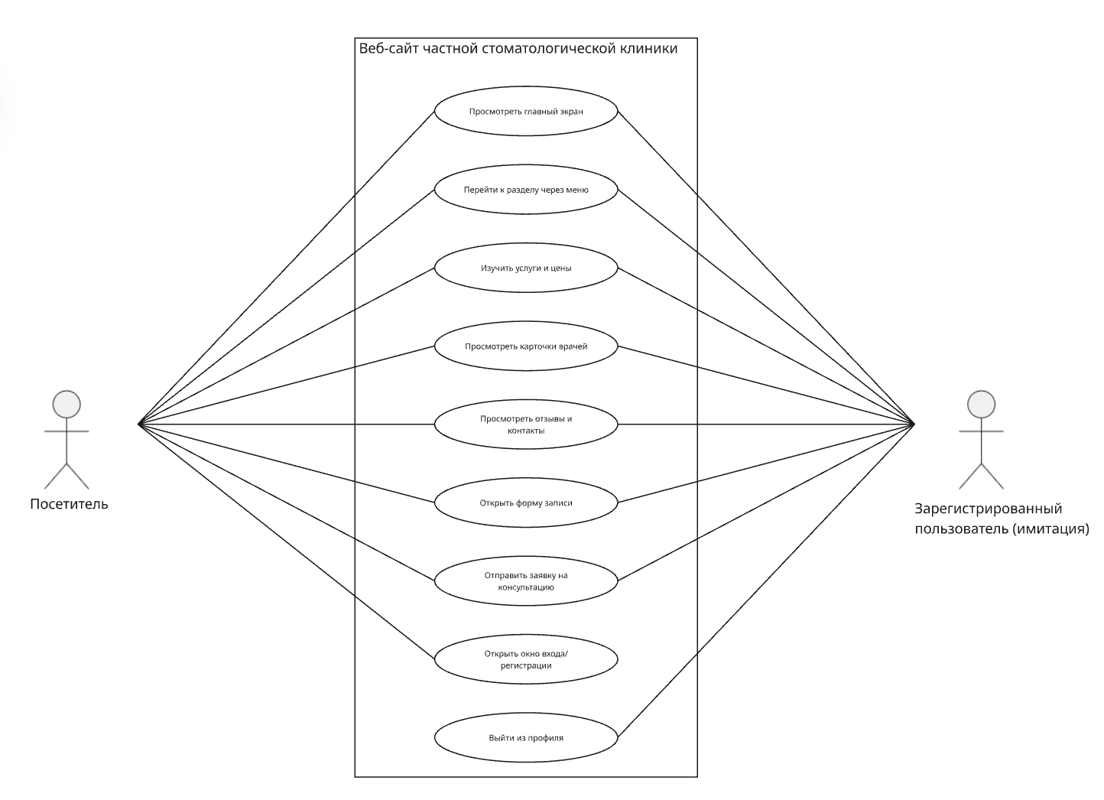
Рисунок 2.1 – Диаграмма вариантов использования веб-сайта

Диаграмма показывает, что основной пользовательский путь начинается с просмотра главной страницы и перехода к информационным разделам. Затем пользователь может открыть форму записи и отправить заявку на консультацию. При отправке заявки выполняется проверка заполненности полей, после чего объект заявки сохраняется в localStorage.
Сценарии входа и регистрации выделены отдельно, поскольку они не являются обязательными для просмотра сайта. Пользователь может взаимодействовать с информационными разделами без авторизации. Регистрация в проекте служит учебной демонстрацией работы с формами и локальным хранением данных.

2.2 Проектирование структуры навигации. Карта сайта
Структура навигации определяет, каким образом пользователь перемещается между основными разделами сайта. Для разрабатываемого проекта выбрана одностраничная структура, при которой все ключевые блоки находятся в одном файле Main.html. Такой вариант подходит для сайта частной клиники, поскольку пользователю нужно быстро получить основную информацию без перехода по множеству страниц.
Навигационное меню расположено в закреплённой шапке сайта. При прокрутке страницы шапка остаётся в верхней части экрана, поэтому пользователь в любой момент может перейти к нужному разделу, открыть форму записи или увидеть номер телефона клиники. Это повышает удобство взаимодействия и сокращает путь к целевому действию.
Каждый раздел имеет уникальный идентификатор, к которому ведёт якорная ссылка. Например, ссылка «О нас» ведёт к блоку #about, «Услуги и цены» – к блоку #services, «Наши врачи» – к блоку #doctors. Для корректного перехода используется JavaScript-функция, которая учитывает высоту закреплённой шапки и не позволяет ей перекрывать начало раздела.

Таблица 2.3 – Структура разделов сайта
Раздел | Идентификатор / элемент | Назначение раздела
Главный экран | hero | Привлекает внимание пользователя, содержит рекламное сообщение и кнопку перехода к услугам.
О нас | #about | Содержит краткое описание стоматологической клиники и её преимуществ.
Услуги и цены | #services | Показывает основные стоматологические услуги и начальную стоимость.
Наши врачи | #doctors | Представляет карточки специалистов с описанием направления работы и кнопкой записи.
Форма записи | #appointment | Позволяет пользователю оставить имя и номер телефона для первичной консультации.
Отзывы | #reviews | Содержит примеры отзывов пациентов о клинике.
Контакты | #contacts | Показывает адрес, телефон, электронную почту и время работы клиники.
Модальное окно | #authModal | Используется для входа и регистрации без перехода на отдельную страницу.
Подвал сайта | footer | Завершает страницу и содержит копирайт клиники.

Карта сайта представлена на рисунке 2.2. Несмотря на то что проект является одностраничным, карта показывает логические разделы и виртуальные состояния интерфейса, доступные пользователю.
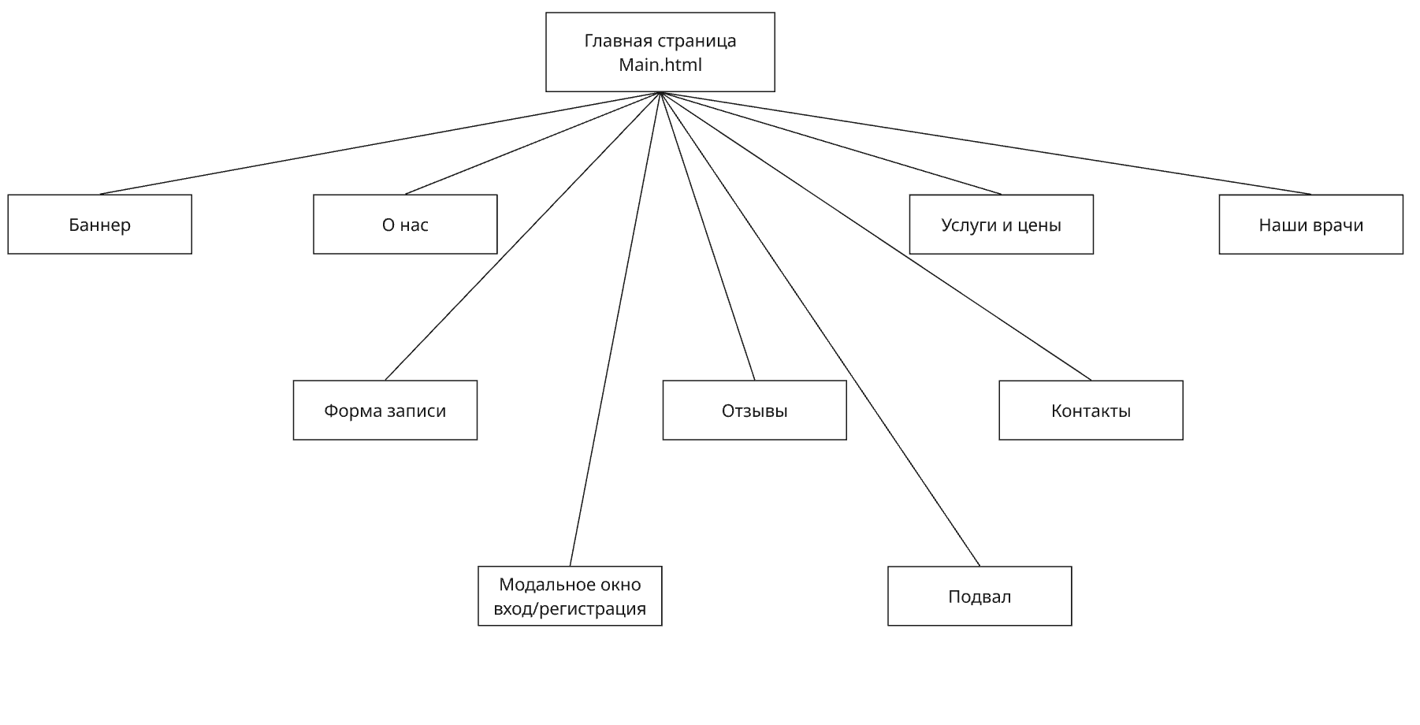
Рисунок 2.2 – Карта сайта

Главная страница является центральным элементом структуры. От неё пользователь может перейти к любому информационному блоку. Модальное окно авторизации не является отдельной страницей, но включено в карту сайта как отдельное состояние интерфейса, поскольку оно открывается поверх основного содержимого и содержит самостоятельные формы.
Форма записи также выделена как отдельный раздел, так как является главным целевым элементом сайта. Переход к ней возможен из шапки сайта, из блока врачей и через кнопку обратного звонка. Таким образом, структура навигации поддерживает несколько путей к одному целевому действию – оставлению заявки.

2.3 Проектирование пользовательских сценариев. Диаграммы деятельности
Диаграммы деятельности используются для описания последовательности действий пользователя и системы при выполнении конкретного сценария. Для данного проекта наиболее важными являются сценарии записи на консультацию, регистрации или входа пользователя, а также навигации по разделам сайта.
Каждый сценарий выполняется полностью на стороне клиента. Сайт не отправляет данные на сервер, поэтому успешность действий зависит от заполненности полей формы, наличия данных в localStorage и корректной работы JavaScript-обработчиков событий.
2.3.1 Сценарий записи на первичную консультацию
Сценарий записи на консультацию является основным пользовательским сценарием сайта. Пользователь может перейти к форме записи с помощью кнопки «Записаться на приём» в шапке сайта или кнопки в карточке врача. После перехода он вводит имя и номер телефона. Если поля заполнены, JavaScript создаёт объект заявки и добавляет его в массив appointments, который сохраняется в localStorage.
Если одно из полей не заполнено, отправка формы отменяется, а пользователю выводится сообщение об ошибке. Такая проверка необходима для предотвращения сохранения пустых заявок.
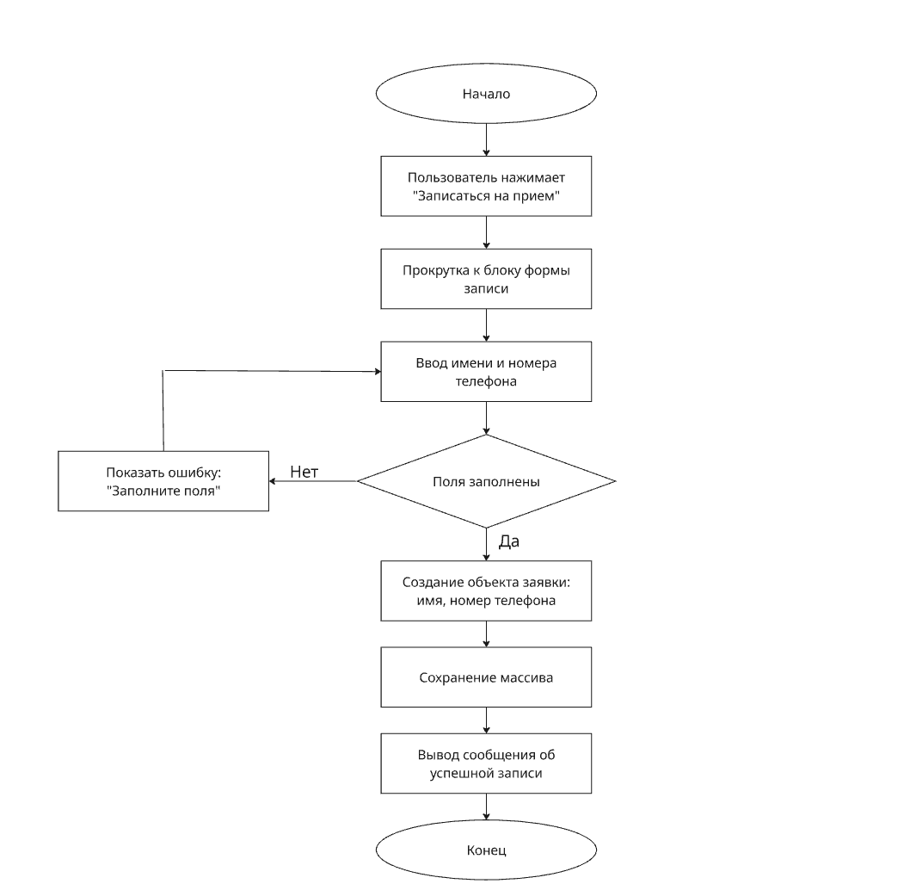
Рисунок 2.3 – Диаграмма деятельности сценария записи на консультацию

2.3.2 Сценарий регистрации и входа пользователя
Сценарий регистрации и входа реализован через модальное окно. Пользователь нажимает кнопку «Войти», после чего на экране появляется окно с переключателями «Вход» и «Регистрация». При регистрации пользователь вводит имя, email и пароль. Система проверяет заполненность полей и наличие пользователя с таким email в локальном массиве users.
Если email уже существует, пользователь получает сообщение об ошибке. Если данные корректны, новый пользователь сохраняется в localStorage, а также записывается как текущий пользователь currentUser. При входе система ищет пользователя по email и паролю. В случае успешного входа имя пользователя отображается в шапке сайта.
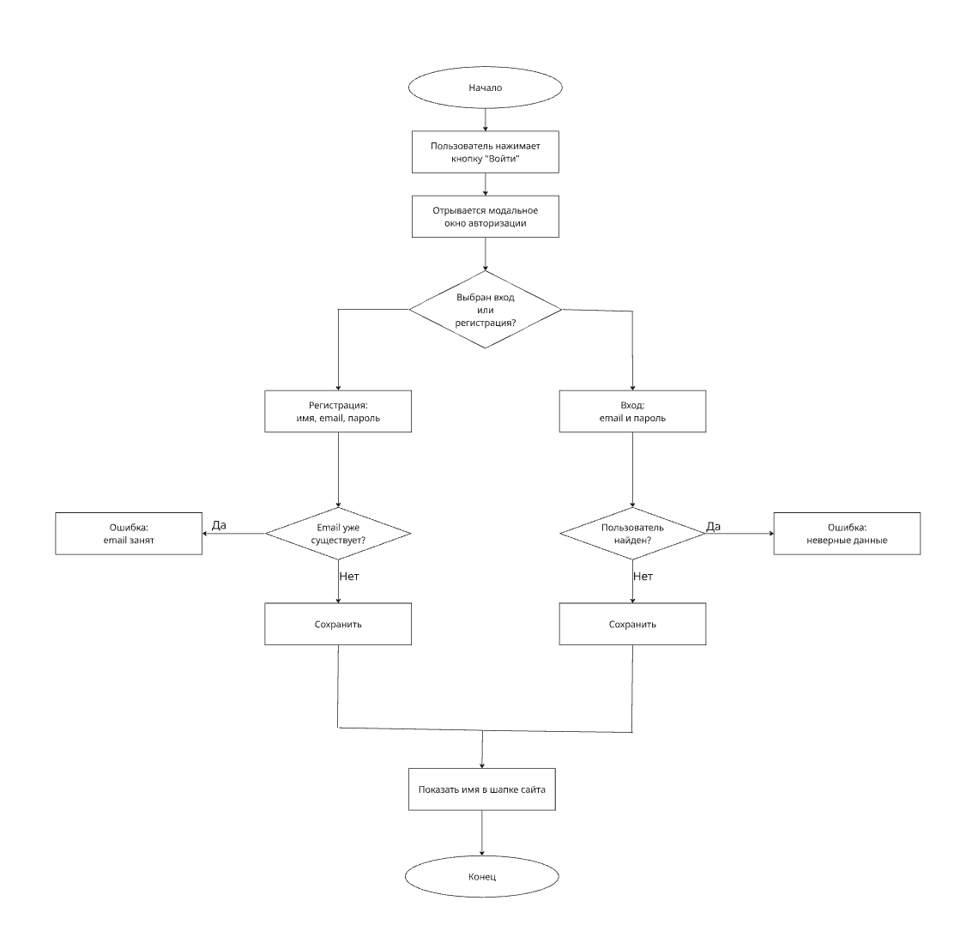
Рисунок 2.4 – Диаграмма деятельности сценария регистрации и входа

2.3.3 Сценарий навигации и обратного звонка
Сценарий навигации начинается с выбора пользователем ссылки в меню. JavaScript получает значение атрибута href, находит соответствующий раздел по идентификатору и вычисляет позицию прокрутки с учётом высоты закреплённой шапки. После этого выполняется плавная прокрутка к нужному блоку. Такой механизм решает проблему, при которой начало раздела могло бы скрываться за шапкой сайта.
Кнопка «Обратный звонок» связана с формой записи. После нажатия сайт прокручивается к блоку консультации, а поле ввода номера телефона получает фокус. Это сокращает количество действий пользователя и направляет его к заполнению формы.
Таблица 2.4 – Основные пользовательские сценарии
Сценарий | Действия пользователя | Действия системы | Результат
Запись на консультацию | Переходит к форме, вводит имя и телефон, нажимает «Записаться». | Проверяет поля, создаёт объект заявки, сохраняет его в localStorage. | Появляется сообщение об успешной записи.
Регистрация | Открывает модальное окно, выбирает регистрацию, вводит имя, email и пароль. | Проверяет поля и уникальность email, сохраняет пользователя. | Имя пользователя отображается в шапке сайта.
Вход | Открывает форму входа и вводит email и пароль. | Ищет пользователя в массиве users и сохраняет currentUser. | Пользователь считается вошедшим в учебный профиль.
Навигация | Нажимает ссылку меню. | Определяет целевой раздел и плавно прокручивает страницу. | Пользователь попадает к началу нужного раздела.
Обратный звонок | Нажимает кнопку «Обратный звонок». | Прокручивает страницу к форме записи и ставит фокус в поле телефона. | Пользователь может сразу ввести номер телефона.

2.4 Проектирование интерфейса
Проектирование интерфейса направлено на определение внешней структуры сайта, расположения основных блоков и способов взаимодействия пользователя с элементами страницы. При разработке интерфейса сайта стоматологической клиники важно учитывать доверие, простоту, читаемость и быстрый доступ к форме записи.
Визуальная концепция сайта строится на сочетании светлого фона, серых карточек и акцентных голубых и розовых оттенков. Такое цветовое решение связано с медицинской тематикой и создаёт ощущение чистоты, спокойствия и современности. Большие кнопки, заметные заголовки и карточная структура помогают пользователю быстро ориентироваться на странице.
Интерфейс реализуется как одностраничный сайт. Верхняя часть содержит закреплённую шапку, логотип, кнопки входа, записи на приём, обратного звонка и телефон. Ниже расположено навигационное меню. Такой вариант удобен потому, что пользователь всегда видит основные действия и может быстро перейти к нужному разделу.
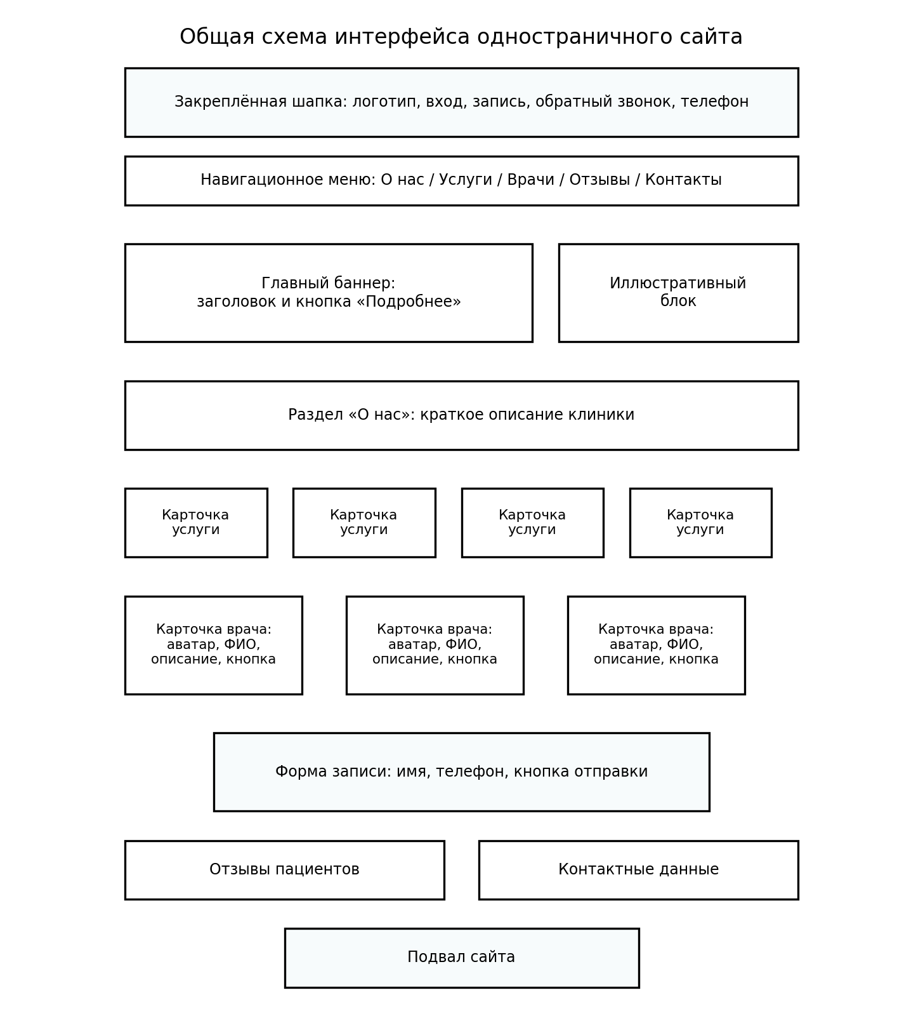
Рисунок 2.5 – Общая схема интерфейса сайта

Главный экран выполняет презентационную функцию. Он содержит крупный заголовок «Лечение зубов во сне», дополнительный текст о бесплатной консультации детского стоматолога и кнопку «Подробнее». Правая часть главного экрана содержит декоративный блок с изображением зуба, который поддерживает стоматологическую тематику сайта.
Раздел «О нас» содержит краткое описание клиники. Его задача – сформировать первое доверие пользователя и объяснить, какие услуги оказывает организация. Текст расположен по центру и не перегружен деталями, чтобы пользователь мог быстро прочитать основную информацию.
Раздел «Услуги и цены» построен на карточках. Каждая карточка содержит название услуги и начальную стоимость. Карточная структура удобна для восприятия, так как пользователь может быстро сравнить несколько услуг. В проекте представлены услуги «Лечение зубов», «Профессиональная чистка», «Отбеливание» и «Удаление зуба».
Раздел «Наши врачи» также использует карточный подход. Каждая карточка включает временный аватар, фамилию, имя и отчество специалиста, краткое описание направления работы и кнопку записи на приём. Так как реальные фотографии отсутствуют, используются нейтральные графические заглушки, не нарушающие общий стиль сайта.
Форма записи является одним из наиболее важных элементов интерфейса. Она выделена отдельным блоком с серым фоном, крупным заголовком и двумя полями ввода. Форма сделана компактной, чтобы не занимать слишком много места и не перегружать пользователя. После отправки формы выводится сообщение об ошибке или успешном сохранении заявки.
Модальное окно входа и регистрации открывается поверх страницы. Оно затемняет фон и переводит внимание пользователя на форму. Внутри окна расположены переключатели между входом и регистрацией. Такой подход позволяет не создавать отдельные страницы для авторизации и сохранить простую структуру проекта.
Таблица 2.5 – Элементы интерфейса сайта
Элемент интерфейса | Назначение | Особенности реализации
Закреплённая шапка | Обеспечивает постоянный доступ к навигации, телефону и кнопкам действий. | Реализована через CSS-свойство position: sticky.
Навигационное меню | Позволяет перейти к основным разделам сайта. | Используются якорные ссылки и JavaScript-прокрутка.
Главный баннер | Привлекает внимание пользователя и сообщает об акции/услуге. | Используется крупный заголовок, градиентный фон и декоративный блок.
Карточки услуг | Показывают услуги и цены в удобной форме. | Расположены сеткой CSS Grid.
Карточки врачей | Представляют специалистов клиники. | Содержат аватар, ФИО, описание и кнопку записи.
Форма записи | Позволяет оставить заявку на консультацию. | Проверяет поля и сохраняет данные в localStorage.
Модальное окно | Используется для входа и регистрации. | Открывается и закрывается средствами JavaScript.
Сообщения формы | Информируют пользователя о результате действия. | Красный цвет используется для ошибки, зелёный – для успешного действия.
Адаптивность интерфейса обеспечивается с помощью медиазапросов. На широких экранах карточки услуг располагаются в четыре колонки, а карточки врачей – в три колонки. При уменьшении ширины экрана сетка перестраивается: сначала элементы переходят в две колонки, затем в одну. Это позволяет использовать сайт как на компьютере, так и на смартфоне.
Для мобильной версии также изменяются размеры заголовков, блоков и кнопок. Навигационное меню становится вертикальным, чтобы ссылки не выходили за пределы экрана. Форма записи уменьшается по ширине, а внутренние отступы сокращаются. Благодаря этому элементы не накладываются друг на друга и остаются читаемыми.
Особое внимание уделяется состояниям взаимодействия. Поля ввода изменяют рамку и тень при фокусе, кнопки имеют плавные эффекты наведения, а форма выводит понятные сообщения. Эти небольшие элементы повышают удобство интерфейса и делают сайт более современным.

2.5 Описание работы с локальным хранилищем
В проекте используется локальное хранилище браузера localStorage. Оно позволяет сохранять данные в виде строковых значений и получать их после обновления страницы. Для хранения сложных структур данных используется преобразование объектов и массивов в JSON-строку с помощью JSON.stringify, а при чтении применяется JSON.parse.
localStorage выбран потому, что проект не содержит серверной части и базы данных. В учебных целях он позволяет показать, как клиентское приложение может сохранять состояние пользователя и результаты заполнения форм. При этом важно понимать, что localStorage не является безопасным способом хранения персональных и медицинских данных. В реальном проекте такие данные должны передаваться на сервер по защищённому соединению и храниться в базе данных с соблюдением требований безопасности.
В разрабатываемом сайте localStorage используется для трёх групп данных: зарегистрированные пользователи, текущий пользователь и заявки на консультацию. Основные ключи представлены в таблице 2.6.
Таблица 2.6 – Данные, сохраняемые в localStorage
Ключ localStorage | Содержимое | Когда сохраняется | Когда используется
users | Массив пользователей: имя, email, пароль. | После успешной регистрации нового пользователя. | При проверке входа и уникальности email.
currentUser | Объект текущего пользователя. | После регистрации или успешного входа. | При загрузке страницы для отображения имени в шапке сайта.
appointments | Массив заявок на консультацию: имя, телефон, услуга, дата. | После успешной отправки формы записи. | Для демонстрации сохранения заявок между обновлениями страницы.

При регистрации пользователь вводит имя, email и пароль. JavaScript считывает текущий массив users из localStorage. Если массив отсутствует, создаётся пустой массив. Затем выполняется проверка: существует ли пользователь с указанным email. Если такой пользователь уже есть, регистрация не выполняется и выводится сообщение об ошибке. Если email свободен, объект нового пользователя добавляется в массив и сохраняется обратно в localStorage.
При входе пользователь вводит email и пароль. Скрипт считывает массив users и ищет объект, у которого одновременно совпадают email и пароль. Если пользователь найден, он записывается в currentUser. После этого функция отображения текущего пользователя обновляет шапку сайта: скрывает кнопку «Войти», показывает кнопку «Выйти» и выводит имя пользователя.
При выходе из профиля ключ currentUser удаляется из localStorage. После удаления интерфейс возвращается в исходное состояние: имя пользователя исчезает, кнопка «Войти» снова становится видимой, а кнопка «Выйти» скрывается.
При отправке формы записи считываются значения полей имени и телефона. Если оба поля заполнены, создаётся объект заявки, содержащий имя, номер телефона, название услуги «Бесплатная первичная консультация» и дату создания заявки. Объект добавляется в массив appointments и сохраняется в localStorage. После этого пользователю показывается сообщение о том, что заявка сохранена.
Если в localStorage отсутствуют нужные данные, приложение использует значения по умолчанию. Для пользователей и заявок таким значением является пустой массив. Это предотвращает ошибки при первом запуске сайта, когда пользователь ещё не выполнял регистрацию и не отправлял заявки.
Таблица 2.7 – Пример структуры локальных данных
Объект | Поля | Назначение
Пользователь | name, email, password | Хранит данные учебной регистрации и используется для имитации входа.
Текущий пользователь | name, email, password | Определяет, какое имя нужно показать в шапке сайта.
Заявка | name, phone, service, date | Хранит данные формы записи на консультацию.

Таким образом, localStorage выполняет роль простого клиентского хранилища. Он связывает интерфейс сайта с пользовательскими действиями и позволяет сохранить результат регистрации или отправки формы после обновления страницы. Данный механизм соответствует учебной цели проекта, но в промышленной версии сайта должен быть заменён полноценной серверной логикой.
При дальнейшем развитии проекта локальное хранилище можно использовать для сохранения пользовательских настроек интерфейса, например выбранной темы оформления или предпочтительного способа связи. Однако данные, относящиеся к пациентам и медицинским услугам, должны храниться только в защищённой информационной системе.

Выводы по проектной части
Во второй главе была разработана проектная часть веб-сайта частной стоматологической клиники. Были определены основные акторы системы, описаны варианты использования и построена диаграмма вариантов использования, показывающая взаимодействие пользователя с сайтом.
Также была спроектирована структура навигации сайта и составлена карта сайта. Установлено, что проект реализуется как одностраничный сайт с несколькими логическими разделами: главный экран, «О нас», «Услуги и цены», «Наши врачи», форма записи, отзывы, контакты и модальное окно авторизации.
Для ключевых пользовательских сценариев были описаны диаграммы деятельности: запись на консультацию, регистрация и вход пользователя, навигация по разделам и обратный звонок. Это позволило определить последовательность действий пользователя и реакции системы.
В разделе проектирования интерфейса были описаны основные блоки страницы, их назначение и особенности визуального оформления. Отдельно рассмотрена адаптивность сайта и работа интерактивных элементов. В завершение была описана работа с localStorage, включая ключи users, currentUser и appointments. Все спроектированные функции реализуются на стороне клиента без использования backend-сервера.

3 Практическая часть
Практическая часть курсового проекта посвящена описанию процесса реализации веб-интерфейса для сайта частной стоматологической клиники. На данном этапе проектные решения, сформированные во второй главе, были реализованы в виде работающего клиентского сайта. Основное внимание уделялось созданию понятной структуры страницы, разработке единого визуального стиля, реализации интерактивных элементов и проверке корректности работы пользовательских сценариев.
Разрабатываемый сайт является одностраничным frontend-проектом. Он состоит из главной страницы с закреплённой шапкой, навигационного меню, информационных разделов, карточек услуг, карточек врачей, формы записи на приём, блока отзывов, контактной информации и модального окна входа/регистрации. Серверная часть и база данных в проекте не используются, поэтому все операции выполняются на стороне браузера.

3.1 Подготовка инструментов разработчика
Перед началом реализации проекта было подготовлено рабочее место разработчика. В качестве основного редактора исходного кода использовалась среда Visual Studio Code. Данный редактор удобен для разработки небольших веб-проектов, так как поддерживает подсветку синтаксиса HTML, CSS и JavaScript, автоматическое форматирование, работу с папками проекта и встроенный терминал.
Для запуска и проверки сайта использовался браузер Google Chrome. Дополнительно интерфейс может быть проверен в Mozilla Firefox и Microsoft Edge, поскольку разрабатываемый сайт использует стандартные возможности HTML5, CSS3 и JavaScript, поддерживаемые современными браузерами. Локальный запуск проекта выполняется открытием файла Main.html в браузере.
Для организации исходного кода была использована простая структура проекта. Все файлы находятся в одной директории, так как сайт небольшой и не требует сложной сборки. В учебных целях такая структура удобна: она позволяет быстро открыть нужный файл, проверить связи между HTML, CSS и JavaScript и продемонстрировать работу проекта без дополнительной настройки.
В качестве системы контроля версий может использоваться Git. Репозиторий создаётся в папке проекта, после чего файлы добавляются в отслеживание и фиксируются коммитами. Для курсового проекта достаточно выполнить несколько осмысленных коммитов, отражающих этапы разработки: создание структуры HTML, добавление стилей, реализация формы записи, реализация модального окна, настройка адаптивности и итоговое тестирование.

Таблица 3.1 - Инструменты, использованные при разработке
Инструмент | Назначение
Visual Studio Code | Редактирование файлов Main.html, style.css и script.js
Google Chrome | Запуск и основная проверка работоспособности сайта
Mozilla Firefox / Microsoft Edge | Дополнительная проверка кросс-браузерности
Git | Фиксация этапов разработки и контроль изменений
GitHub | Хранение исходного кода и возможная публикация проекта через GitHub Pages

Таким образом, для выполнения практической части не требуется сложная среда разработки или установка серверного программного обеспечения. Проект реализуется как статический сайт, который может быть открыт локально или размещён на любом статическом хостинге.

3.2 Реализация веб-сайта частной стоматологической клиники
Реализация сайта выполнялась последовательно. Сначала была создана HTML-структура страницы, затем разработано CSS-оформление, после чего была добавлена интерактивность на JavaScript. Такой подход позволяет разделить содержание, внешний вид и поведение сайта по разным файлам, что делает проект более понятным и удобным для дальнейшей доработки.
В результате был создан сайт частной стоматологической клиники «CM-Стоматология». Он содержит основные разделы, необходимые для взаимодействия с потенциальным пациентом: информацию о клинике, услуги и цены, сведения о врачах, форму записи на консультацию, отзывы и контакты.
3.2.1 Структура проекта
Файловая структура проекта является простой и соответствует требованиям учебного frontend-проекта. В архиве сайта находятся три основных файла: Main.html, style.css и script.js. Такое разделение позволяет отдельно хранить структуру страницы, оформление и программную логику.
site/
Main.html
style.css
script.js
Таблица 3.2 - Назначение файлов проекта
Файл | Назначение
Main.html | Основной HTML-документ. Содержит структуру страницы, разделы сайта, формы и модальное окно.
style.css | Файл стилей. Отвечает за оформление шапки, баннера, карточек, формы записи, модального окна и адаптивность.
script.js | Файл сценариев. Реализует плавную навигацию, модальное окно, вход, регистрацию, выход и сохранение заявок в localStorage.

Файл Main.html подключает таблицу стилей с помощью тега link и JavaScript-файл с помощью тега script. Благодаря этому HTML-документ остаётся основной точкой входа в проект, а код оформления и логики вынесен отдельно.
Листинг 3.1 - Подключение CSS и JavaScript в Main.html
<head>
<meta charset="UTF-8" />
<meta name="viewport" content="width=device-width, initial-scale=1.0" />
<title>CM-Стоматология</title>
<link rel="stylesheet" href="style.css" />
<script src="script.js" defer></script>
</head>
Такое подключение является стандартным для простых статических сайтов. CSS-файл загружается в секции head, чтобы стили применялись при отображении страницы, а script.js подключается перед закрывающим тегом body, чтобы HTML-элементы уже существовали на странице к моменту выполнения JavaScript-кода.
3.2.2 Реализация основного функционала веб-сайта
Основной функционал сайта включает отображение информационных разделов, работу навигации, открытие модального окна авторизации, регистрацию и вход пользователя, обработку формы записи на приём, сохранение данных в localStorage и адаптивное отображение страницы.
3.2.3 Реализация шапки сайта и навигации
В верхней части сайта реализована закреплённая шапка. Она содержит логотип клиники, кнопку входа, кнопку выхода, имя текущего пользователя, кнопку записи на приём, кнопку обратного звонка, номер телефона и навигационное меню. Такая структура позволяет пользователю быстро перейти к нужному разделу сайта из любой части страницы.
Листинг 3.2 - Фрагмент HTML-разметки шапки сайта
<header class="site-header">
<div class="top-header">
<div class="logo">
<div class="logo-icon">∿</div>
<div class="logo-text">CM-Стоматология</div>
</div>
<div class="header-actions">
<button id="openLogin" class="mini-btn white-btn">Войти</button>
<button id="logoutBtn" class="mini-btn white-btn hide">Выйти</button>
<span id="userName" class="user-name"></span>
<a href="#appointment" class="header-btn appointment-top-btn">Записаться на приём</a>
<button id="callbackBtn" class="header-btn callback-top-btn">Обратный звонок</button>
<div class="header-phone"> +7 495 480 86 22</div>
</div>
</div>
</header>
Закрепление шапки выполнено с помощью CSS-свойства position: sticky. Это позволяет сохранить верхнюю панель на экране при прокрутке страницы. Пользователь не теряет доступ к меню, кнопке записи и телефону клиники.
Листинг 3.3 - CSS-оформление закреплённой шапки
.site-header {
position: sticky;
top: 0;
z-index: 1000;
background: linear-gradient(120deg, #c458ad 0%, #c458ad 40%, #41a9b8 40%, #41a9b8 100%);
padding: 18px 20px 12px;
box-shadow: 0 4px 14px rgba(0, 0, 0, 0.12);
}
Навигационное меню содержит якорные ссылки на основные разделы страницы. При нажатии на пункт меню JavaScript перехватывает стандартный переход и выполняет плавную прокрутку с учётом высоты закреплённой шапки. Это исправляет проблему, при которой начало раздела могло скрываться под верхним блоком.
Листинг 3.4 - Функция плавной прокрутки к разделу
function scrollToSection(element) {
const header = document.querySelector(".site-header");
const headerHeight = header ? header.offsetHeight : 0;
const extraGap = 18;
const elementTop = element.getBoundingClientRect().top + window.pageYOffset;
const scrollPosition = elementTop - headerHeight - extraGap;

window.scrollTo({
top: Math.max(scrollPosition, 0),
behavior: "smooth"
});
}

3.2.4 Реализация информационных разделов
Основная часть сайта состоит из нескольких информационных секций. Раздел «О нас» содержит описание клиники. Раздел «Услуги и цены» реализован в виде сетки карточек, каждая из которых содержит название услуги и начальную стоимость. Раздел «Наши врачи» содержит карточки специалистов с условными изображениями-аватарами, именем, описанием специализации и кнопкой записи на приём. Раздел «Отзывы» содержит примеры отзывов пациентов, а раздел «Контакты» предоставляет адрес, телефон, email и время работы клиники.
Для карточек услуг, врачей и отзывов используется CSS Grid. Сетка позволяет равномерно расположить элементы на широком экране и удобно перестроить их на мобильных устройствах.
Листинг 3.5 - CSS-сетка карточек услуг
.services-grid {
display: grid;
grid-template-columns: repeat(4, 1fr);
gap: 24px;}
.service-card {
background: white;
border-radius: 18px;
padding: 28px;
text-align: center;
box-shadow: 0 4px 12px rgba(0, 0, 0, 0.06);
}
Использование карточек делает интерфейс более наглядным. Пользователь может быстро сравнить услуги, найти нужного специалиста и перейти к форме записи.

3.2.5 Реализация формы записи на приём
Форма записи расположена в отдельном блоке и предназначена для отправки заявки на бесплатную первичную консультацию. Она содержит два поля: имя пользователя и номер телефона. Такой набор полей выбран специально, чтобы не перегружать пользователя лишними данными и ускорить процесс обращения в клинику.
Листинг 3.6 - HTML-разметка формы записи
<form id="appointmentForm" class="appointment-form">
<input type="text" id="appName" placeholder="Ваше имя" autocomplete="name"/>
<input type="tel" id="appPhone" placeholder="Номер телефона" autocomplete="tel" />
<button type="submit">Записаться</button>
</form>
<p id="appointmentMessage" class="form-message"></p>

При отправке формы JavaScript отменяет стандартное поведение браузера, проверяет заполненность полей, формирует объект заявки и сохраняет его в localStorage. После успешной отправки пользователю выводится сообщение о сохранении заявки.
Листинг 3.7 - Обработка формы записи и сохранение заявки
appointmentForm.addEventListener("submit", function (event) {
event.preventDefault();

const name = document.getElementById("appName").value.trim();
const phone = document.getElementById("appPhone").value.trim();

if (!name || !phone) {
appointmentMessage.style.color = "red";
appointmentMessage.textContent = "Заполните имя и номер телефона.";
return;
}

const appointment = {
name: name,
phone: phone,
service: "Бесплатная первичная консультация",
date: new Date().toLocaleString()
};

let appointments = JSON.parse(localStorage.getItem("appointments")) || [];
appointments.push(appointment);

localStorage.setItem("appointments", JSON.stringify(appointments));
Таким образом, даже без серверной части сайт демонстрирует обработку пользовательского ввода и сохранение данных между сессиями. Если пользователь обновит страницу, ранее сохранённые заявки останутся в localStorage браузера.

3.2.6 Реализация кнопки обратного звонка
Кнопка «Обратный звонок» расположена в шапке сайта. При нажатии пользователь автоматически перемещается к форме записи, а фокус устанавливается в поле ввода телефона. Это улучшает удобство взаимодействия, так как пользователь сразу понимает, какое действие от него ожидается.
Листинг 3.8 - Обработка кнопки обратного звонка
callbackBtn.addEventListener("click", function () {
const appointmentSection = document.getElementById("appointment");
const phoneInput = document.getElementById("appPhone");

scrollToSection(appointmentSection);

setTimeout(function () {
phoneInput.focus();
}, 500);
});
3.2.7 Реализация модального окна входа и регистрации
На сайте реализовано модальное окно для входа и регистрации пользователя. Оно открывается по кнопке «Войти» и отображается поверх основного содержимого страницы. Внутри окна находятся две формы: форма входа и форма регистрации. Переключение между ними выполняется без перезагрузки страницы.
Листинг 3.9 - HTML-разметка модального окна
<div id="authModal" class="modal hide">
<div class="modal-box">
<button id="closeModal" class="close-btn">×</button>

<div class="modal-switch">
<button id="showLogin" class="switch-btn">Вход</button>
<button id="showRegister" class="switch-btn">Регистрация</button>
</div>

<form id="loginForm" class="auth-form">
<h3>Вход</h3>
<input type="email" id="loginEmail" placeholder="Email" />
<input type="password" id="loginPassword" placeholder="Пароль" />
<button type="submit">Войти</button>
<p id="loginMessage" class="form-message"></p>
</form>

<form id="registerForm" class="auth-form hide">
<h3>Регистрация</h3>
<input type="text" id="regName" placeholder="Имя" />
<input type="email" id="regEmail" placeholder="Email" />
<input type="password" id="regPassword" placeholder="Пароль" />
<button type="submit">Зарегистрироваться</button>
<p id="registerMessage" class="form-message"></p>
</form>
</div>
</div>
Открытие и закрытие модального окна реализовано через добавление и удаление класса hide. Если класс hide присутствует, элемент скрыт. Если класс удаляется, окно становится видимым.
Листинг 3.10 - Открытие и закрытие модального окна
openLogin.addEventListener("click", function () {
authModal.classList.remove("hide");
loginForm.classList.remove("hide");
registerForm.classList.add("hide");
});

closeModal.addEventListener("click", function () {
authModal.classList.add("hide");
});
Регистрация пользователя выполняется на стороне клиента. Пользователь вводит имя, email и пароль. После проверки заполненности полей данные сохраняются в массив users в localStorage. Также в localStorage сохраняется текущий пользователь, чтобы после регистрации сайт мог показать его имя в шапке.
Листинг 3.11 - Сохранение пользователя при регистрации
const newUser = {
name: name,
email: email,
password: password
};

users.push(newUser);
localStorage.setItem("users", JSON.stringify(users));
localStorage.setItem("currentUser", JSON.stringify(newUser));

Вход пользователя реализован через поиск совпадения email и пароля в массиве users. Если пользователь найден, он сохраняется как currentUser. Если данные введены неверно, на странице отображается сообщение об ошибке.
Листинг 3.12 - Поиск пользователя при входе
const foundUser = users.find(function (user) {
return user.email === email && user.password === password;
});

if (!foundUser) {
loginMessage.style.color = "red";
loginMessage.textContent = "Неверный email или пароль.";
return;
}

localStorage.setItem("currentUser", JSON.stringify(foundUser));

Для выхода из учётной записи используется удаление ключа currentUser из localStorage. После этого кнопка «Войти» снова отображается, а кнопка «Выйти» скрывается.
Листинг 3.13 - Выход пользователя из учётной записи
logoutBtn.addEventListener("click", function () {
localStorage.removeItem("currentUser");
showCurrentUser();
});
Функция showCurrentUser отвечает за отображение состояния авторизации. Она проверяет наличие данных текущего пользователя и изменяет элементы шапки сайта.
Листинг 3.14 - Отображение имени текущего пользователя
function showCurrentUser() {
const currentUser = JSON.parse(localStorage.getItem("currentUser"));

if (currentUser) {
userName.textContent = currentUser.name;
openLogin.classList.add("hide");
logoutBtn.classList.remove("hide");
} else {
userName.textContent = "";
openLogin.classList.remove("hide");
logoutBtn.classList.add("hide");
}
}
3.2.8 Реализация адаптивности
Для корректного отображения сайта на разных устройствах используются медиазапросы. На широком экране карточки услуг располагаются в четыре колонки, а на меньших разрешениях перестраиваются сначала в две колонки, затем в одну. Карточки врачей на экранах до 1200 пикселей также перестраиваются в одну колонку, что предотвращает сжатие текста и наложение элементов.
Листинг 3.15 - Фрагмент адаптивной вёрстки
@media (max-width: 1200px) {
.logo-text {
font-size: 40px;
}

.services-grid {
grid-template-columns: repeat(2, 1fr);
}

.doctors-grid {
grid-template-columns: 1fr;
}

.hero {
flex-direction: column;
text-align: center;
gap: 40px;
}

.hero-left h1 {
font-size: 54px;
}
}
Также на мобильных устройствах уменьшаются размеры заголовков, кнопок и формы записи. Благодаря этому сайт остаётся читаемым и удобным для использования на смартфоне.

Для улучшения взаимодействия с пользователем в проекте предусмотрены текстовые сообщения. Если поля формы не заполнены, пользователь видит сообщение красного цвета. Если действие выполнено успешно, отображается сообщение зелёного цвета. Такой подход помогает пользователю понять результат своих действий без необходимости открывать консоль разработчика.
В результате реализации сайт получил основные функции, необходимые для учебного проекта: отображение информации о клинике, навигацию по разделам, форму записи, модальное окно входа и регистрации, сохранение данных в localStorage и адаптивное оформление.

3.3 Тестирование
После завершения реализации было проведено функциональное тестирование сайта. Цель тестирования состояла в проверке корректности основных пользовательских сценариев: загрузки страницы, перехода по разделам, открытия модального окна, регистрации, входа, выхода, отправки заявки и адаптивного отображения.
Тестирование выполнялось вручную в браузере. Такой способ подходит для небольшого учебного сайта, так как позволяет быстро проверить работу кнопок, форм и визуального отображения элементов. Особое внимание уделялось тем функциям, которые связаны с JavaScript и localStorage. Таблица 3.3 - Результаты функционального тестирования сайта
№ | Что проверяется | Действие | Ожидаемый результат | Результат
1 | Загрузка главной страницы | Открыть Main.html в браузере | Страница загружается, отображаются шапка, баннер и разделы сайта | Да
2 | Переход к разделу «О нас» | Нажать пункт меню «О нас» | Страница плавно прокручивается к началу раздела | Да
3 | Переход к разделу «Услуги и цены» | Нажать пункт меню «Услуги и цены» | Открывается начало раздела, шапка не перекрывает заголовок | Да
4 | Переход к разделу «Наши врачи» | Нажать пункт меню «Наши врачи» | Отображается блок с карточками врачей | Да
5 | Переход к разделу «Отзывы» | Нажать пункт меню «Отзывы» | Отображается блок отзывов пациентов | Да
6 | Переход к разделу «Контакты» | Нажать пункт меню «Контакты» | Отображается адрес, телефон, email и время работы | Да
7 | Открытие модального окна | Нажать кнопку «Войти» | Появляется модальное окно с формой входа | Да
8 | Переключение на регистрацию | Нажать кнопку «Регистрация» в модальном окне | Отображается форма регистрации | Да
9 | Проверка пустой регистрации | Отправить пустую форму регистрации | Появляется сообщение «Заполните все поля» | Да
10 | Регистрация пользователя | Ввести имя, email и пароль | Пользователь сохраняется, в шапке появляется имя | Да
11 | Выход пользователя | Нажать кнопку «Выйти» | Имя пользователя скрывается, появляется кнопка «Войти» | Да
12 | Вход пользователя | Ввести сохранённые email и пароль | Вход выполняется, отображается имя пользователя | Да
13 | Неверный вход | Ввести неправильный пароль | Появляется сообщение об ошибке | Да
14 | Пустая форма записи | Нажать «Записаться» без заполнения полей | Появляется сообщение о необходимости заполнить имя и телефон | Да
15 | Отправка заявки | Заполнить имя и телефон, отправить форму | Заявка сохраняется в localStorage, появляется сообщение об успехе | Да
16 | Кнопка обратного звонка | Нажать «Обратный звонок» | Страница переходит к форме записи, фокус устанавливается в поле телефона | Да
17 | Адаптивность | Уменьшить ширину окна браузера до мобильного размера | Карточки перестраиваются в одну колонку, элементы не накладываются | Да

Дополнительно была выполнена проверка локального хранилища браузера. После регистрации пользователя в localStorage появляется ключ users, содержащий список пользователей, и ключ currentUser, содержащий данные текущего пользователя. После отправки формы записи появляется или обновляется ключ appointments. При обновлении страницы данные не исчезают, что подтверждает корректность использования localStorage.
Также проверялась адаптивность интерфейса. При уменьшении ширины окна браузера карточки услуг, врачей и отзывов перестраиваются, шапка становится более компактной, а форма записи сохраняет читаемость. Это позволяет использовать сайт не только на компьютере, но и на мобильных устройствах.
По результатам тестирования критических ошибок, препятствующих выполнению основных пользовательских сценариев, не выявлено. Все основные функции, заявленные в техническом задании, работают корректно.
3.4 Ссылка на готовый проект
Исходный код проекта может быть размещён в удалённом репозитории GitHub. Это позволит хранить историю изменений, демонстрировать структуру проекта и предоставить доступ к файлам Main.html, style.css и script.js.
Ссылка на репозиторий GitHub:
https://github.com/MAX-150-web/Course_project_1

Выводы по практической части
В результате выполнения практической части был реализован веб-интерфейс для сайта частной стоматологической клиники. Проект включает закреплённую шапку, навигационное меню, главный баннер, разделы с информацией о клинике, услугами, врачами, отзывами и контактами, а также форму записи на приём.
С помощью JavaScript были реализованы интерактивные функции: плавная прокрутка к разделам, модальное окно входа и регистрации, регистрация пользователя, вход, выход, сохранение заявок на приём и работа с localStorage. С помощью CSS была создана адаптивная вёрстка, позволяющая корректно отображать сайт на разных устройствах.
Проведённое тестирование показало, что основные пользовательские сценарии выполняются корректно. Проект соответствует поставленным требованиям и может быть использован как учебный пример разработки клиентского веб-интерфейса без серверной части.

Заключение
В ходе выполнения курсового проекта был разработан веб-интерфейс для сайта частной стоматологической клиники. Разработка выполнялась с использованием базовых frontend-технологий: HTML5, CSS3 и JavaScript. Проект был ориентирован на создание простого, понятного и удобного сайта, который позволяет пользователю получить информацию о клинике и оставить заявку на первичную консультацию.
Во введении были определены актуальность темы, объект и предмет исследования, цель и задачи курсового проекта. В теоретической части было сформулировано техническое задание, рассмотрены современные подходы к созданию веб-интерфейсов и обоснован выбор технологий разработки. Было установлено, что для небольшого учебного сайта стоматологической клиники достаточно использовать HTML для структуры, CSS для оформления и JavaScript для интерактивной логики.
В проектной части была описана функциональность будущего сайта, определены основные пользовательские сценарии, разработана структура навигации, рассмотрены элементы интерфейса и описана работа с локальным хранилищем браузера. Особое внимание было уделено тому, что проект реализуется без серверной части, поэтому регистрация, вход и заявки на приём являются учебной клиентской имитацией и сохраняются в localStorage.
В практической части была описана реализация сайта. В проекте созданы основные разделы: «О нас», «Услуги и цены», «Наши врачи», «Отзывы», «Контакты», а также форма записи на приём. Реализованы модальное окно авторизации, переключение между формами входа и регистрации, сохранение данных пользователей, отображение имени текущего пользователя, выход из учётной записи, плавная навигация и адаптивность интерфейса.
В процессе разработки были решены задачи построения семантической структуры HTML-документа, оформления элементов с помощью CSS, реализации обработчиков событий JavaScript и сохранения данных в localStorage. Основная трудность заключалась в согласовании закреплённой шапки с якорной навигацией, так как при обычном переходе начало раздела могло перекрываться верхним блоком. Для решения этой проблемы была реализована отдельная функция плавной прокрутки с учётом высоты шапки.
Проведённое тестирование подтвердило работоспособность основных функций сайта. Были проверены загрузка страницы, переходы по разделам, открытие и закрытие модального окна, регистрация, вход, выход, отправка заявки, сохранение данных и адаптивность на разных размерах экрана. Критических ошибок, препятствующих использованию сайта, не выявлено.
Таким образом, цель курсового проекта достигнута. Был создан работающий прототип веб-интерфейса для частной стоматологической клиники, соответствующий поставленным требованиям. Разработанный сайт может быть доработан в дальнейшем: можно добавить серверную часть, базу данных, административную панель, онлайн-календарь записи, страницу каждого врача, карту проезда и полноценную систему обработки заявок.
Список использованных источников
1. Кузьмин, А. Г. Разработка фронтенд-приложений / А. Г. Кузьмин. - Санкт-Петербург : Питер, 2025. - 496 с.
2. Кухтин, С. А. Frontend-разработка сайтов и приложений на HTML, CSS, JavaScript и React / С. А. Кухтин. - Санкт-Петербург : Наука и Техника, 2026. - 512 с.
3. Орбайсета, А. С. Создание фронтенд-фреймворка с нуля / А. С. Орбайсета. - Санкт-Петербург : Питер, 2025. - 384 с.
4. Проектирование и разработка WEB-приложений. Введение в frontend и backend разработку на JavaScript и Node.js : учебное пособие для вузов. - 4-е изд., стер. - Санкт-Петербург : Лань, 2025. - 120 с.
5. Чернышев, С. А. Основы Flutter / С. А. Чернышев, Ю. М. Петров, С. П. Ильин, П. А. Гершевич. - Санкт-Петербург : Питер, 2026. - 688 с.
6. Дакетт, Дж. HTML и CSS. Разработка и дизайн веб-сайтов / Дж. Дакетт. - Москва : Эксмо, 2020. - 480 с.
7. Дакетт, Дж. JavaScript и jQuery. Интерактивная веб-разработка / Дж. Дакетт. - Москва : Эксмо, 2021. - 640 с.
8. Фримен, Э. Изучаем HTML, XHTML и CSS / Э. Фримен, Э. Фримен. - Санкт-Петербург : Питер, 2020. - 720 с.
9. Хавербеке, М. Выразительный JavaScript. Современное веб-программирование / М. Хавербеке. - Санкт-Петербург : Питер, 2019. - 480 с.
10. HTML: HyperText Markup Language // MDN Web Docs. - URL: https://developer.mozilla.org/ru/docs/Web/HTML (дата обращения: 03.05.2026).
11. CSS: Cascading Style Sheets // MDN Web Docs. - URL: https://developer.mozilla.org/ru/docs/Web/CSS (дата обращения: 03.05.2026).
12. JavaScript // MDN Web Docs. - URL: https://developer.mozilla.org/ru/docs/Web/JavaScript (дата обращения: 03.05.2026).
13. Window.localStorage // MDN Web Docs. - URL: https://developer.mozilla.org/ru/docs/Web/API/Window/localStorage (дата обращения: 03.05.2026).

